BERITA ACARA SERAH TERIMA INVENTARIS
PT. JAKARTA PRIMA CRANES
Wisma JPC, Jl. Mampang Prapatan Raya No.20

No. Dokumen : IT/BAST/2024/02/003
No. Inventaris : JHM-2024-001
DEPARTEMEN GA-IT
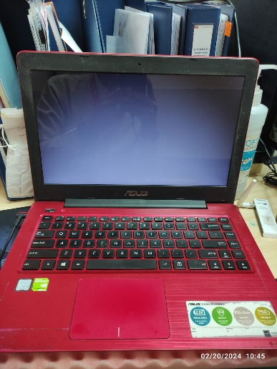
Hari ………………, ……. ………… 2024
Telah diserahkan inventaris sebagai berikut :
- Laptop ASUS A456UR-GA093D (1 Unit)
  - CPU : Intel® Core™ i5 i5-7200U 2.5 GHz
  - RAM : 4GB DDR4
  - Storage : 1TB HDD
  - Display : NVIDIA® GeForce® 930MX 2 GB Intel® HD Graphics 620
  - Warna : Merah
  - SN : H8N0CX091147325
- Charger Laptop (1 Unit)
Kondisi : 60% (Bekas Pakai)
Dari :
Nama : Johan Mashabi
Divisi : PE
NIK :

Kepada :
Nama : M N Mahmudi
Divisi : HR & GA / IT
NIK :
Notes :
Tarikan Laptop, User sudah mendapatkan inventaris laptop baru.
Modul Wifi Rusak, Tombol Space Rusak, Semua Port USB Rusak

Menyerahkan,

Johan Mashabi
Menyetujui,

Bramantya Zain

Menerima,

M N Mahmudi
Mengetahui,

Ali Rakhman

BERITA ACARA SERAH TERIMA INVENTARIS
PT. JAKARTA PRIMA CRANES
Wisma JPC, Jl. Mampang Prapatan Raya No.20

No. Dokumen : IT/BAST/2024/02/003
No. Inventaris : JHM-2024-001
DEPARTEMEN GA-IT
Hari ………………, ……. ………… 2024
Telah diserahkan inventaris sebagai berikut :
- Laptop ASUS A456UR-GA093D (1 Unit)
  - CPU : Intel® Core™ i5 i5-7200U 2.5 GHz
  - RAM : 4GB DDR4
  - Storage : 1TB HDD
  - Display : NVIDIA® GeForce® 930MX 2 GB Intel® HD Graphics 620
  - Warna : Merah
  - SN : H8N0CX091147325
- Charger Laptop (1 Unit)
Kondisi : 60% (Bekas Pakai)
Dari :
Nama : Johan Mashabi
Divisi : PE
NIK :

Kepada :
Nama : M N Mahmudi
Divisi : HR & GA / IT
NIK :
Notes :
Tarikan Laptop, User sudah mendapatkan inventaris laptop baru.
Modul Wifi Rusak, Tombol Space Rusak, Semua Port USB Rusak

Menyerahkan,

Johan Mashabi
Menyetujui,

Bramantya Zain

Menerima,

M N Mahmudi
Mengetahui,

Ali Rakhman

LABEL DI BELAKANG LAPTOP

NO INVENTARIS
JHM | - | 2024 | - | 001

EMAIL MS | -
PASS | -
TGL | 20 / 02 / 2024
BA | IT/BAST/2024/02/03
EX USER | JOHAN MASHABI

NO INVENTARIS
JHM | - | 2024 | - | 001

